Профилактика туберкулеза – вакцинация

Туберкулез и сегодня продолжает оставаться социально значимым заболеванием.
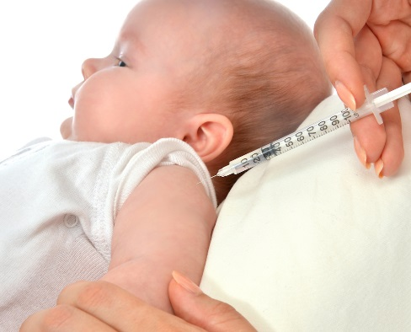
Туберкулезная инфекция – это инфекционное заболевание, вызываемое микобактерией туберкулеза (палочка Коха).
Инфекция поражает чаще всего (в 90,0%) органы дыхания, но может и другие органы и ткани: легкие, почки, глаза, головной мозг, лимфатические узлы, кости, кожу.
Основным источником инфекции является больной туберкулезом человек, который выделяет возбудителя при кашле, чихании с капельками мокроты и слюны. Вторым по значимости источником заражения является больной туберкулезом крупнорогатый скот, реже свиньи, птицы и другие животные.
Заразиться туберкулезом может практически любой человек, но наиболее подвержены риску инфицирования лица из группы риска, а также дети раннего возраста, защитные силы которых (неспецифический и специфический иммунитет) еще не развиты.
Заражение происходит через воздух - (аэрогенный, воздушно-капельный путь), а также при употреблении молочных продуктов от больного туберкулезом крупнорогатого скота (алиментарный или пищевой путь).
Основной мерой профилактики туберкулеза у детей была и остается - вакцинация. Более чем шестидесятилетний опыт применения вакцины доказал целесообразность и эффективность этого метода профилактики.
Вакцина БЦЖ впервые была получена французскими учеными в 1919 году и уже в 1921 году во Франции проведена первая БЦЖ – вакцинация новорожденному ребенку. В нашей стране массовая вакцинация начала проводиться с 1926 года.
В соответствии с Национальным календарем профилактических прививок в Республике Беларусь обязательная вакцинация против туберкулеза проводится вакциной БЦЖ - М.всем новорожденным детям на 3 - 5 день жизни.
Вакцинированный ребенок должен быть изолирован на время выработки иммунитета (1,5 - 2 месяца), если в семье есть больной туберкулезом.
Детей, имеющих противопоказания к проведению профилактической прививки, берут под наблюдение и вакцинируют после снятия медицинских противопоказаний.
Вакцина БЦЖ - М представляет собой ослабленные (утратившие способность вызывать заболевание) микобактерии и используется для щадящей активной профилактики туберкулеза. Микобактерии штамма БЦЖ - М, размножаясь в организме привитого, приводят к развитию длительного специфического иммунитета.
У привитого от туберкулеза ребенка через 4 - 6 недель после введения вакцины появляется папула размером 5 - 10 мм, а через год рубчик, который свидетельствует об успешно проведенной вакцинации и о наличии у 90 - 95% вакцинированных сформированного иммунитета.
Внутрикожная БЦЖ - М вакцинация признана во всем мире основным методом специфической профилактики туберкулеза.
Вакцина стимулирует выработку не только специфического противотуберкулезного иммунитета, защищая от первичного туберкулеза, предотвращая развитие тяжелых форм - милиарного туберкулеза, туберкулезного менингита, но и усиливает естественную устойчивость детского организма к другим инфекциям.
К специфической профилактике туберкулеза также относят раннюю диагностику туберкулеза с помощью проб Манту или Диаскинтеста.
Важной составляющей в профилактике туберкулеза являются также мероприятия, направленные на повышение защитных сил организма ребенка: занятия физической культурой и спортом, закаливающие процедуры, прогулки на свежем воздухе, соблюдение правил личной гигиены.

Помните, лучшее средство защиты – это профилактика!
Будьте внимательны к здоровью своего ребенка!

